BOGOTA LICORES

# EQUIPO DE TRABAJO

JOHANNA PRECIADO

BRAYAN MURCIA

MICHAEL SALCEDO

# ADMINITRADOR DEL SISTEMA

FECHA DE DOCUMENTACIÓN

14/06/2020

VERSION

00.1

Bogotá D.C

**HOJA DE CONTROL.**

|  |  |  |  |
| --- | --- | --- | --- |
| **Organismo** |  | | |
| **Proyecto** | Bogotá Licores | | |
| **Entregable** | Manual de usuario | | |
| **Autor** |  | | |
| **Versión/Edición** | 0.1 | **fecha versión** |  |
| **Aprobado por** |  | **fecha aprobación** |  |
|  |  | **N° total de paginas** |  |

**REGISTRO DE CAMBIOS.**

|  |  |  |  |
| --- | --- | --- | --- |
| **VERSION** | **CAUSA DEL CAMBIO** | **RESPONDSABLE DEL CAMBIO** | **FECHA** |
| 0.1 | Versión inicial |  |  |
| 0.2 | implementación de módulos |  |  |
| 0.3 | actualización S.I |  |  |
| 0.4 | versión final |  |  |

**INDICE**

1. DESCRIPCION DEL SISTEMA…………………………………………………..............
   1. Presentación…………………………………………………………………………..
   2. Introducción…………………………………………………………………………..
   3. Antecedentes…………………………………………………………………………..
   4. ¿A quién va dirigido?.........................................................................
2. ESPECIFICACIONES DEL MANUAL…………………………………………………....
   1. Introducción…………………………………………………………………………..
   2. Objetivo general……………………………………………………………………...
   3. Objetivos específicos……………………………………………………………….
3. MAPA DEL SISTEMA…………………………………………………………………………..
   1. Mapa de navegación………………………………………………………………..
4. REQUISITOS DEL SISTEMA………………………………………………………………
   1. Sistema operativo software y hardware……………………………………..
5. DESCRIPCION DEL SISTEMA…………………………………………………………….
   1. Acceso al sistema…………………………………………………………………….
   2. Mensajes de error…………………………………………………………………..
6. FAQ…………………………………………………………………………………………………..
7. GLOSARIO DE TERMINOS………………………………………………………………..
8. BIBLIOGRAFIA Y REFERENCIA………………………………………………………..
9. **DESCRIPCION DEL SISTEMA**
   1. **Presentación.**

Es una página web para la compra de licores, cuenta con una gran variedad de productos los cuales el usuario puede escoger y añadir al carrito, gestionar la compra por medio de tarjeta y PSE.

También cuenta con un control de edad para restringir el ingreso a menores de edad y con un inicio y registro de empresa y usuarios.

* 1. **Introducción.**

La venta por internet actualmente es una alternativa muy eficiente ya que el usuario final siempre busca su comodidad, lo que buscamos con una página de licores es facilitar la búsqueda y consumo sin necesidad de salir de su hogar para disfrutar un rato agradable sin el peligro de arriesgar su vida o la de su familia al salir de casa con un grado alto de alcohol.

* 1. **Antecedentes.**

Las compras en tiendas físicas han sido siempre la opción más audaz para el usuario, pero este método también ha causado accidentes, ya que cuando una tienda se encuentra lejos del lugar donde están ingiriendo las bebidas alcohólicas las personas están más propensas a los accidentes de tránsito por estado de embriaguez y también a los disturbios en vías públicas afectado la infraestructura y vida de terceros.

* 1. **¿A quién va dirigido el manual?**Dirigido al personal como; administrador, operarios y propietarios.

Con conocimientos mínimos sobre el uso de un ordenador, requerido para que el usuario haga uso de esta página.

1. **ESPECIFICACIONES DEL MANUAL**
   1. **Introducción.**

Este manual pretende ser un objetivo en el uso de la página Bogotá Licores. En su contenido podemos observar los aspectos más esenciales para poder utilizarla de una manera muy fácil.

* 1. **Objetivo general.**

Se busca implementar un software el cual facilite la venta online de productos, el sistema contará con bases de datos para el seguimiento y mejor manejo del inventario y el conteo de los clientes.

* 1. **Objetivos específicos.**

2.3.1 Aumentaremos el caudal de clientes y la

comercialización de las empresas que usarán

la plataforma.

2.3.2 Implementaremos bases de datos que

ayudaran con el control y seguimiento de los

clientes y pedidos.

2.3.3 Generaremos una alerta que indique cuando

un producto esté agotado en el inventario

informando al cliente y al administrador de la

plataforma.

**3.MAPA DEL SISTEMA**

**3.1 MAPA DE NAVEGACION**

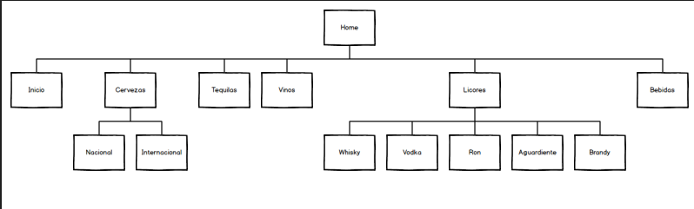

1. **REQUISITOS DEL SISTEMA**
   1. **Sistema operativo software**
   * Microsoft Windows, Mac OS X y Linux.
   * Gestor base de datos MYSQL.
   * Php 5.4.
   * Apache.

**Hardware**

* + Procesador: Intel Core i3 o superior, AMD phenom.
  + Memoria: 4 RAM mínimo.
  + Disco duro: mínimo 500 Gb de espacio libre.

1. **DESCRIPCION DEL SISTEMA**
   1. **ACCESO AL SISTEMA.**

**INICIO SESION.**

Cuando se ingresa a **Bogotá Licores** nos encontramos con el control de edad

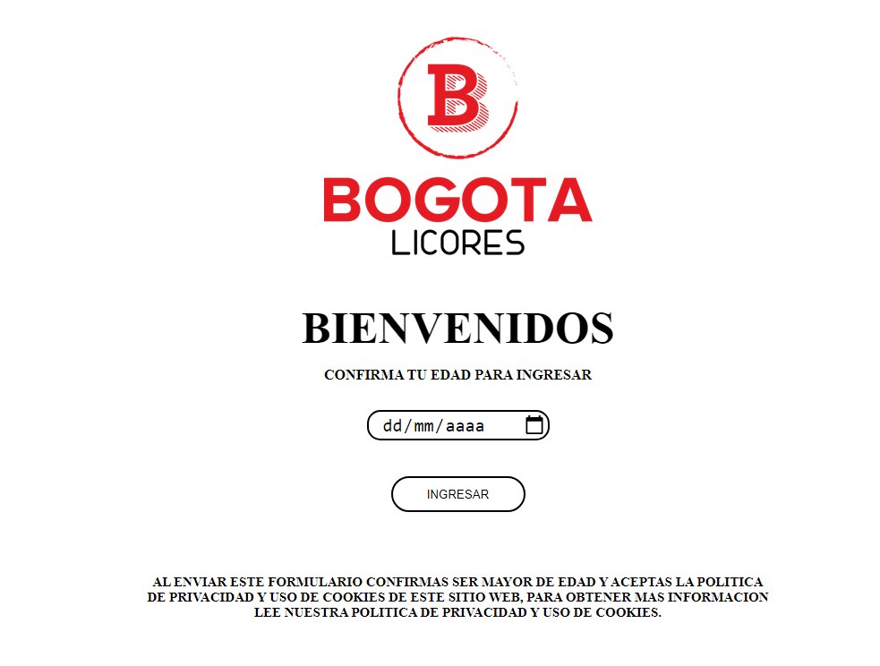

**INICIO SESION**

El inicio de sesión de administrador y usuarios será el siguiente.

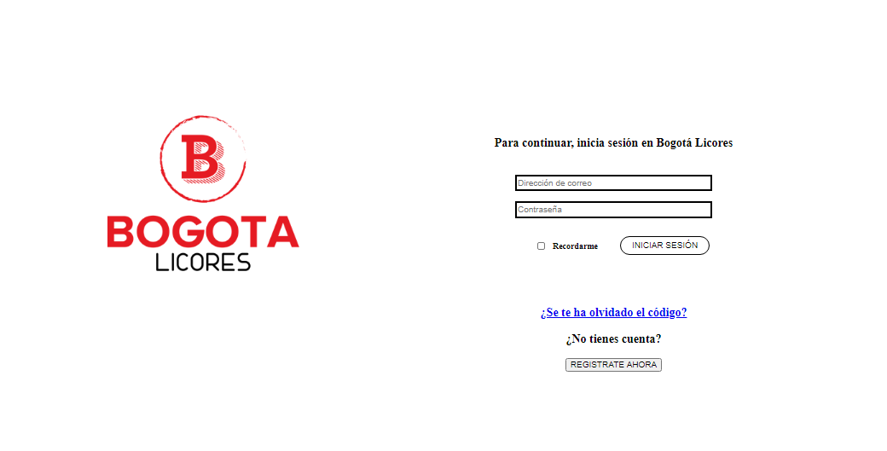

**REGITRO DE USUARIO**

Los usuarios se registrarán llenando el siguiente formulario.

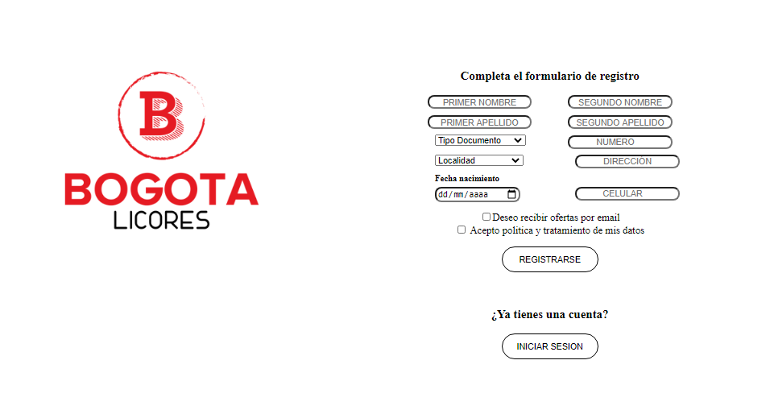

**PAGINA DE INICIO**

Al ingresar el usuario se encontrará con la siguiente interfaz gráfica.

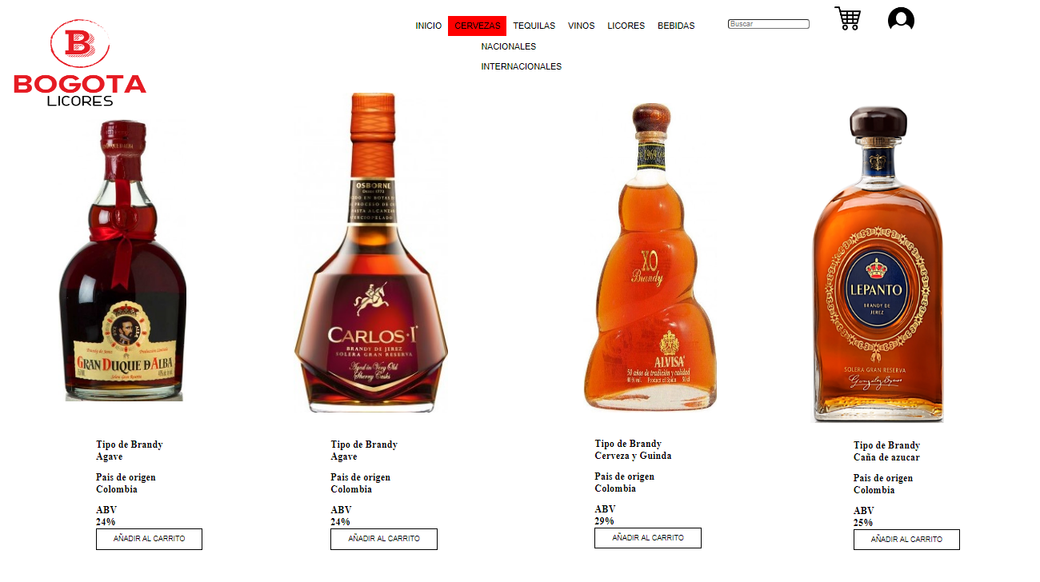

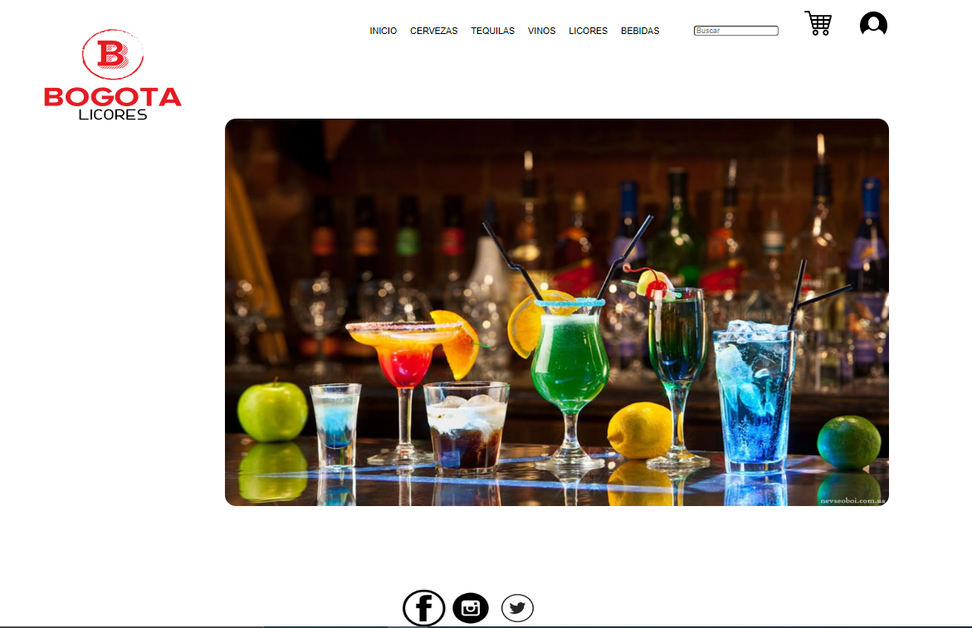

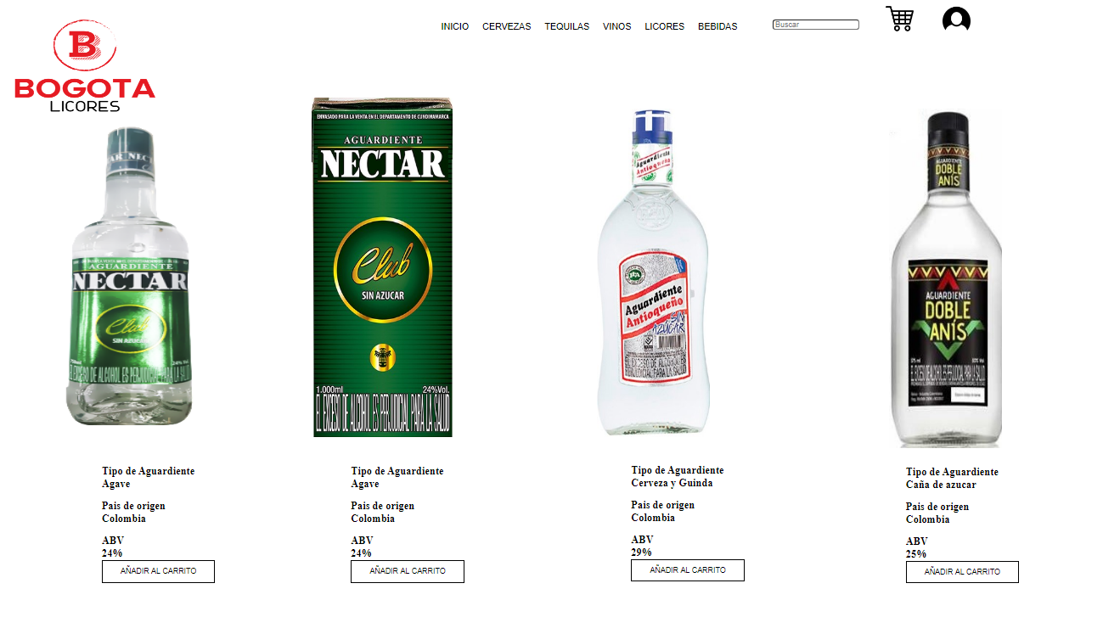

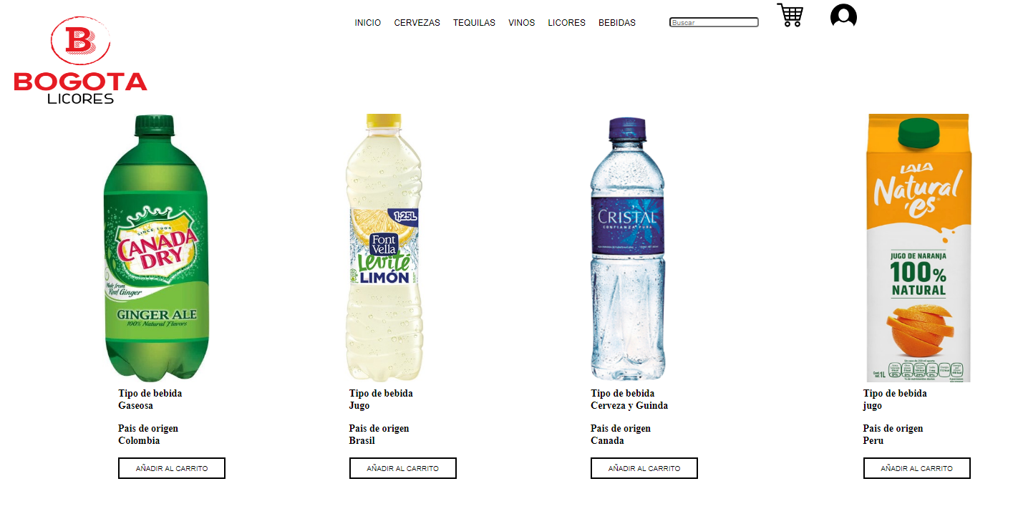

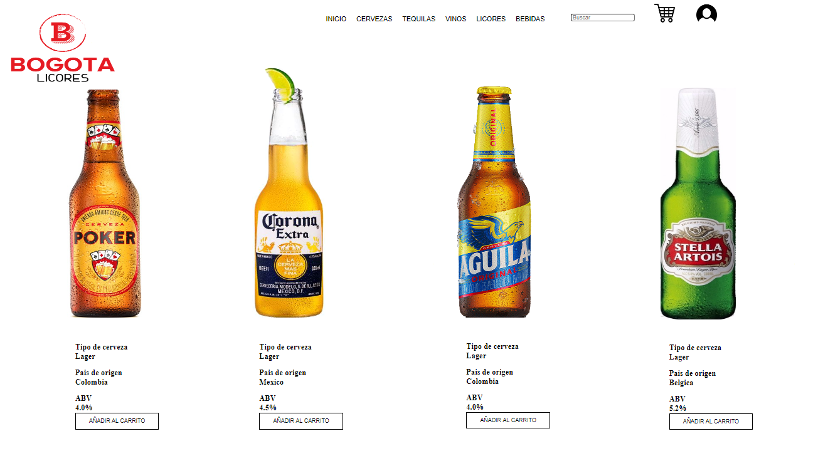

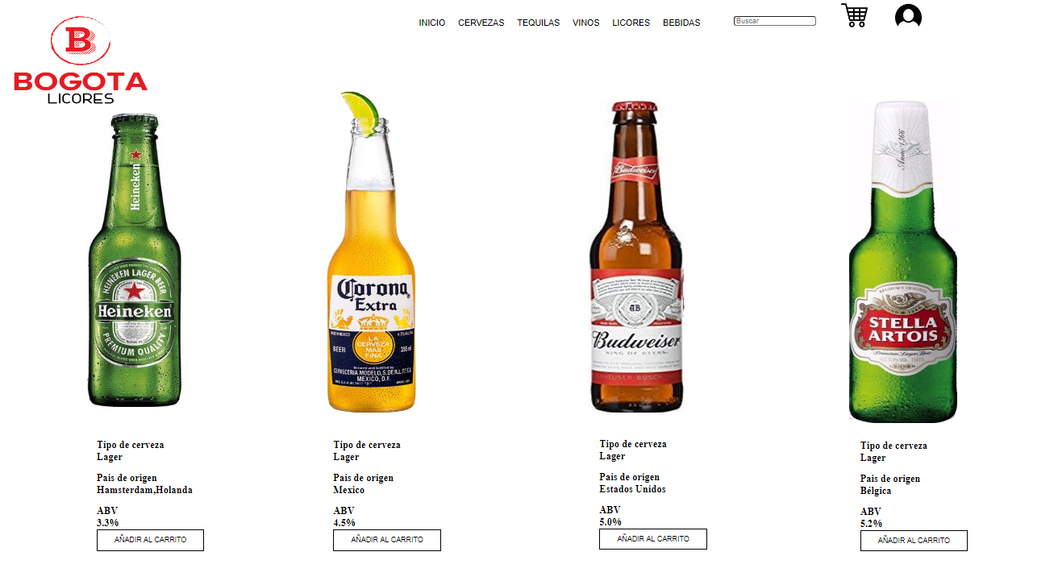

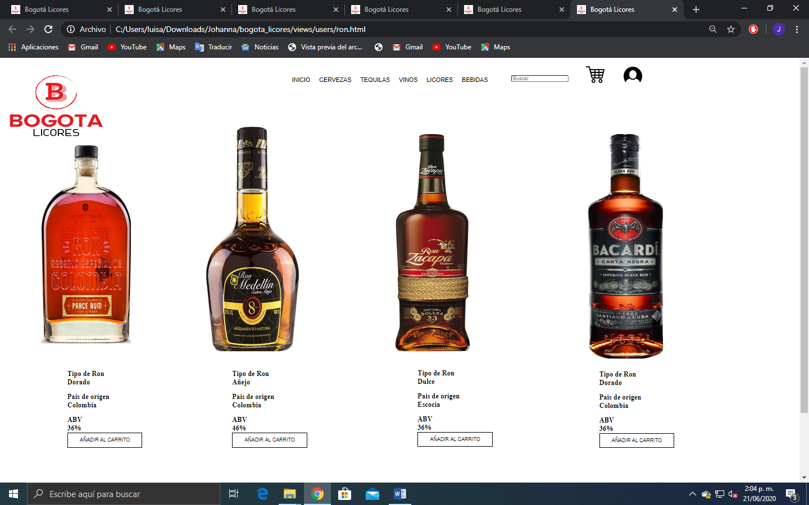

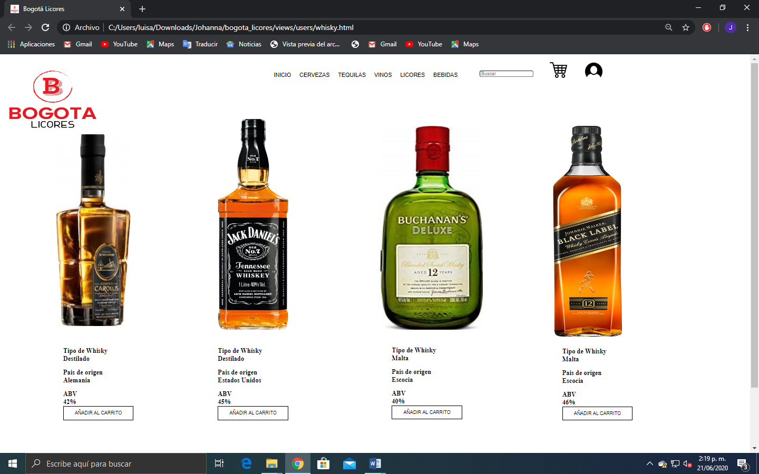

**ACTUALIZACION DE DATOS**

Los usuarios podrán actualizar sus datos con facilidad.

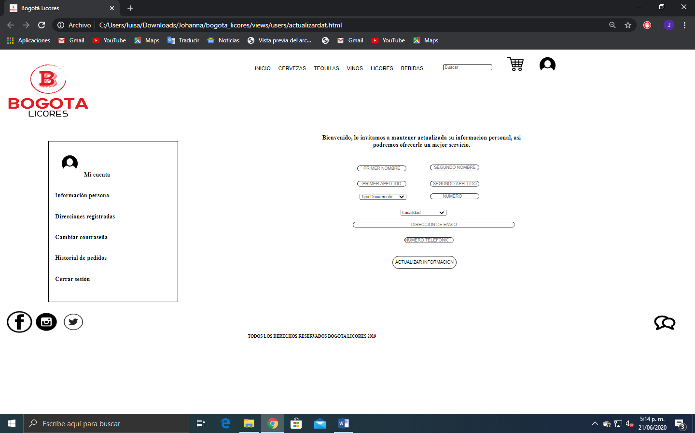

**AGREGAR O CAMBIAR DIRECCION**

Los usuarios podrán cambiar, editar o agregar una nueva dirección.

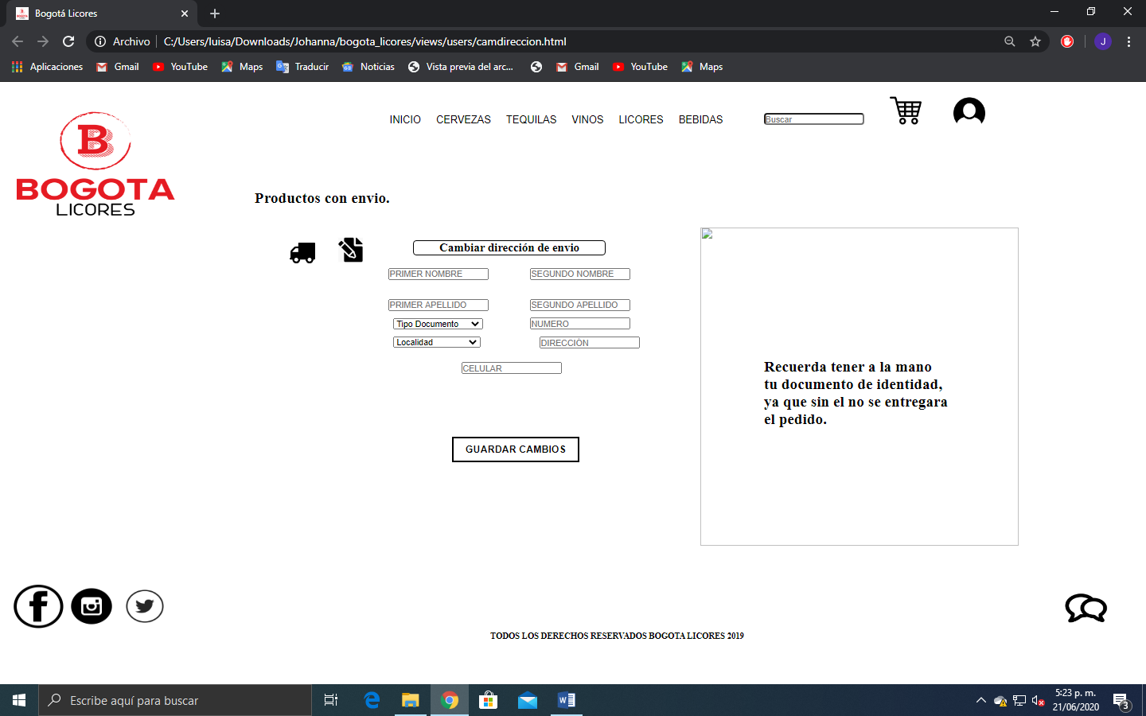

**VISUALIZACION DATOS DE DIRECCIONES**

El usuario podrá visualizar las direcciones registradas.

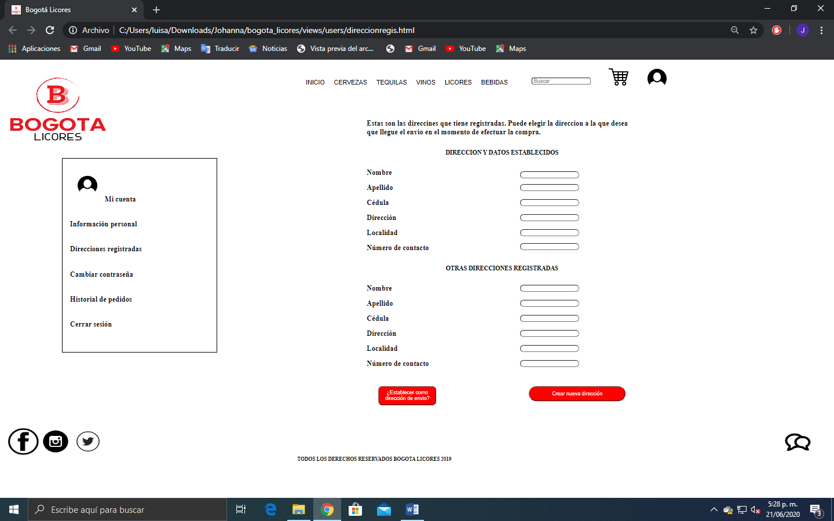

**CONFIRMACION DE ENVIO**

Al confirmar un envió el sistema dará las recomendaciones para no tener problemas en el momento de la entrega.

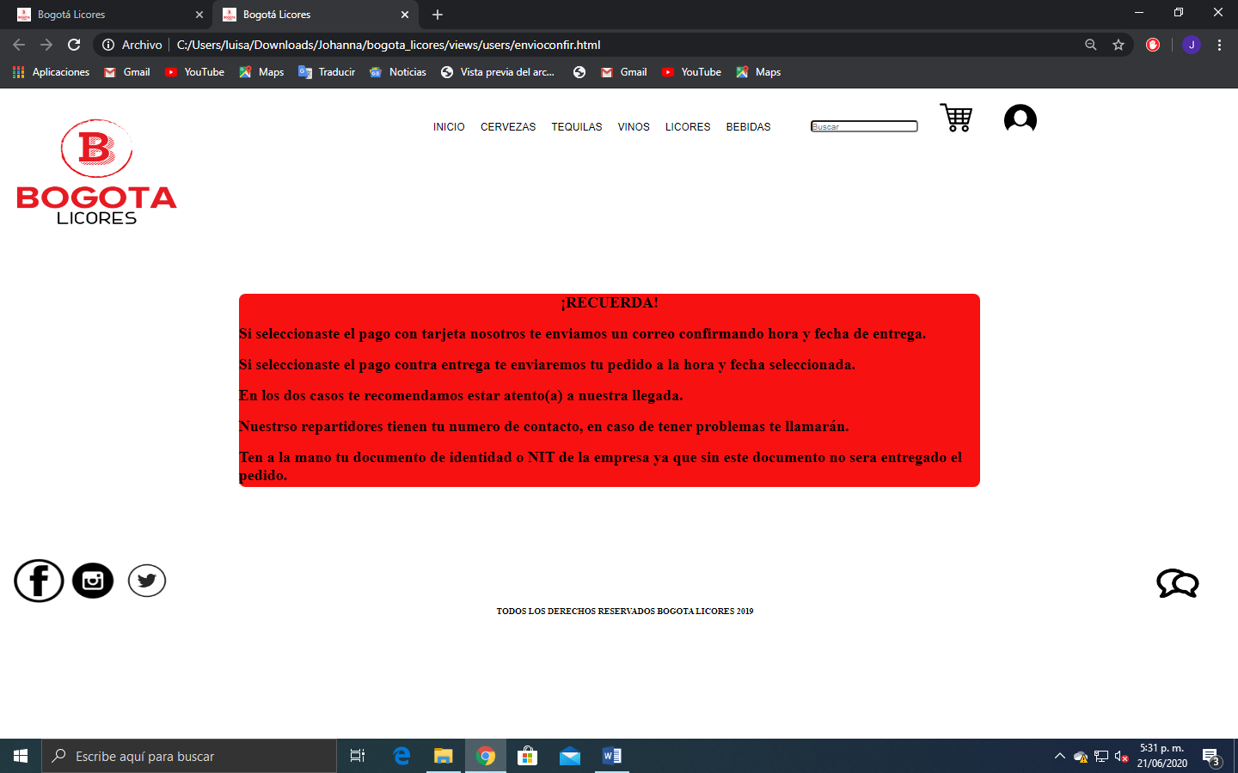

**ESTADO Y REGITRO DE PEDIDO**

El usuario podrá ver el historial de pedidos con fecha y estado.

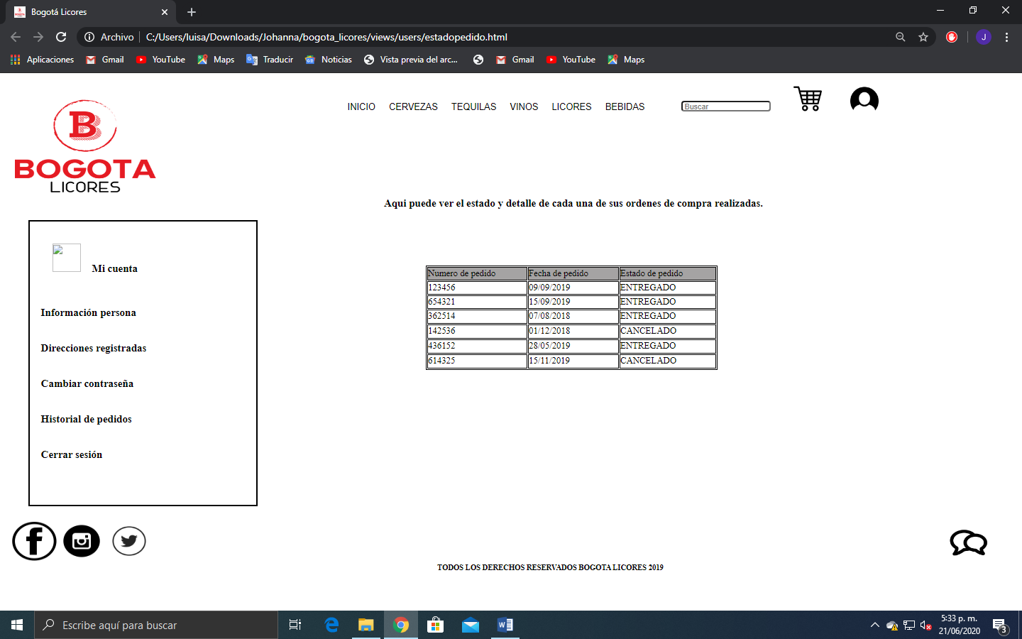

**REGISTRO EXITOSO**

Al tener un registro exitoso el programa arrojara la siguiente información.

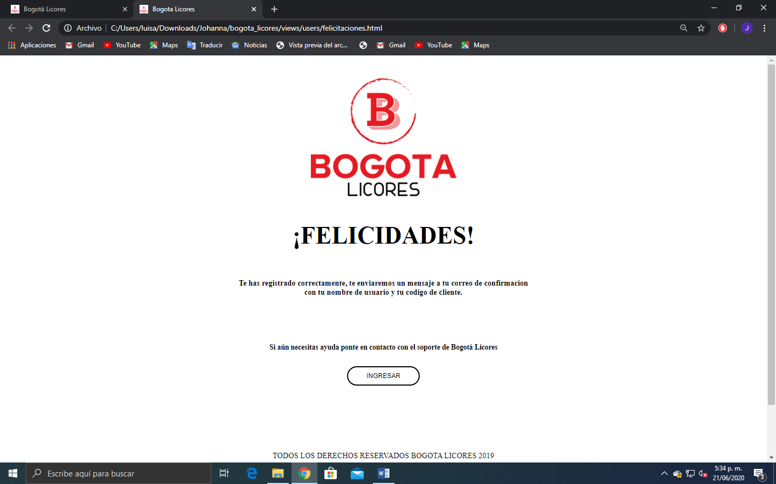

**CAMBIO DE CONTRASEÑA**

El usuario podrá hacer cambio de su contraseña.

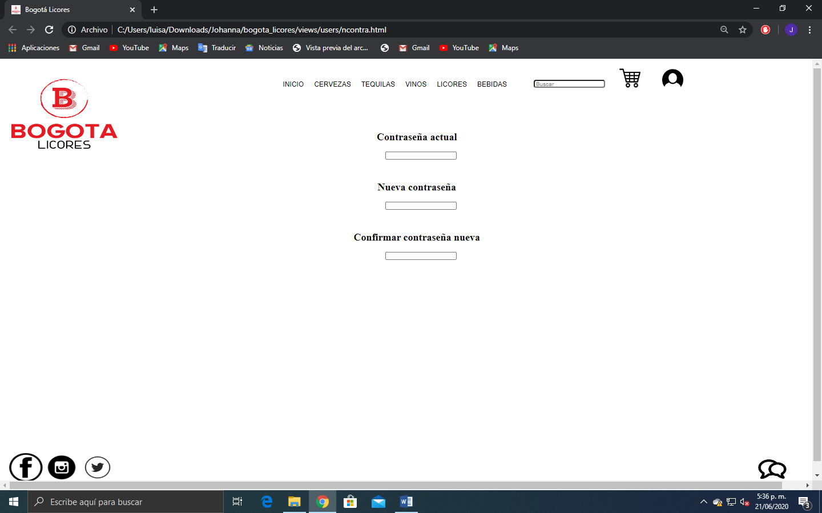

**FORMA DE PAGO**

Se podrá escoger método de pago.

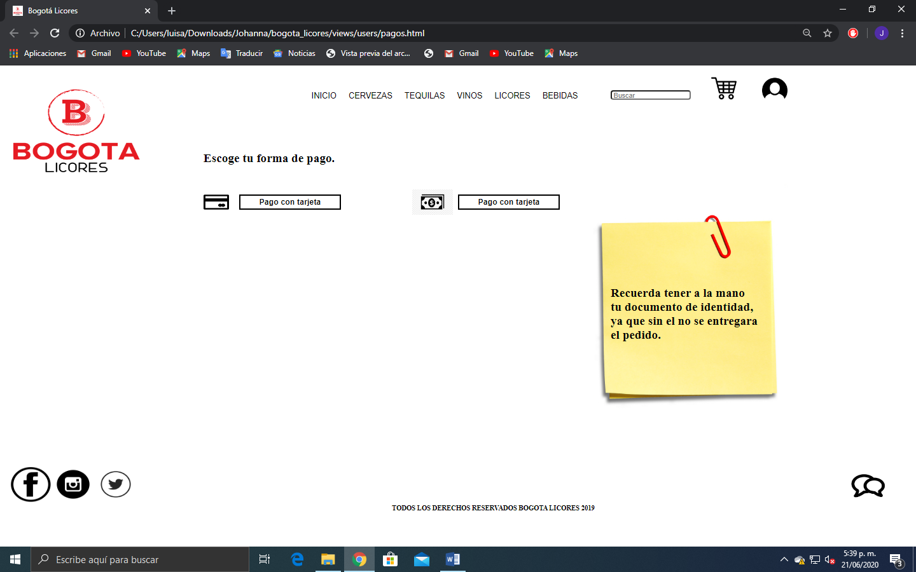

**FAQ.**

**¿Necesito tener conocimientos técnicos para ingresar a la página?**

No es necesario, solo ingrese una cuenta de correo electrónico y una contraseña.

**¿Cuántas cuentas de usuario puedo tener para ingresar a la página?**

Solo se puede tener una cuenta por correo electrónico.

**¿Cuántos productos puedo agregar al carrito?**

Se pueden ingresar más de 10 productos.

**¿Cuál es el tiempo de respuesta de una PQRS?**

Aproximadamente de 2 a 3 días máximo.

**¿Cómo puedo contactarme con ustedes?**

Por medio de una PQRS, por correo electrónico o línea de celular al administrador de la página.

**¿Qué debo hacer si mi pedido no llega el día que lo solicite?**

Crear una PQRS, llamar o enviar un correo electrónico al administrador donde muestre el numero pedido solicitado.

**¿Cuentan con protección para menores de edad?**

Si, contamos con un control e edad al intentar ingresar a la página.

**¿Puedo pedir cualquier tipo de licor?**

Solo los que se encuentren en stock.

**¿Puedo ingresar al sistema desde mi celular?**

Si es posible desde cualquier dispositivo celular y Tablet.

**GLOSARIO DE TERMINOS.**

**Aplicativo**: Es un sistema de información diseñado para facilitar al usuario la realización de un determinado tipo de trabajo.

**Usuario**: Es aquella persona que usa el aplicativo para una función en específico. Gestión: Refiere a proporcionar a los usuarios servicios para el uso, acceso y control de accesos, tanto de archivos como a directorios.

**Interfaz**: Consiste en proporcionar un entorno visual sencillo para permitir la comunicación con el sistema.

**Eficiente**: Comprende un sistema de pasos e instrucciones con los que se puede garantizar calidad en el producto final.

**Ordenador**: Recibe y procesa datos con la misión de transformarlos en información útil. (Computador portátil o de escritorio)

**Manual de usuario**: Guía que ayuda a entender el funcionamiento de algo, o bien que educa a sus lectores acerca de un tema de forma ordenada y concisa. **Interacción**: Acción recíproca entre dos o más personas. Acceso: Resultado positivo de una autentificación.

**Direccionar**: Determinar la dirección que debe seguir para llegar a su destino.

**Modulo**: Elemento con función propia concebido para poder ser agrupado de distintas maneras con otros elementos constituyendo una unidad mayor.

**Diligenciar**: Hacer los trámites y gestiones necesarios para lograr una solicitud o para otro asunto.

**Exportar**: Enviar datos o información a un programa o una aplicación distintos a los que se están usando.

**Acción**: Hecho, acto u operación que implica actividad, movimiento o cambio y normalmente un agente que actúa voluntariamente, en oposición a quietud o acción no física.

**Proceso:** Procesamiento o conjunto de operaciones a que se somete una cosa para elaborarla o transformarla.